ГОСУДАРСТВЕННОЕ ОБЩЕОБРАЗОВАТЕЛЬНОЕ УЧРЕЖДЕНИЕ
ЛУГАНСКОЙ НАРОДНОЙ РЕСПУБЛИКИ
«ЗИМОГОРЬЕВСКАЯ СРЕДНЯЯ ШКОЛА
ИМЕНИ ГЕРОЯ СОВЕТСКОГО СОЮЗА ИВАНА СЕРГЕЕВИЧА МАЛЬКО»

Православный человек. Какой он?
(урок обобщения и рефлексии
с использованием квест-технологии)

Автор Давыдюк О.Н., учитель ОПК,
специалист высшей квалификационной
категории, «учитель-методист»

Тема урока: "Православный человек. Какой он?"
(урок обобщения и рефлексии с использованием квест-технологии)
Цели:
- Обобщить знания учащихся о православии, о православной культуре, составить образ православного человека на основе полученных знаний, систематизировать знания, полученные на предыдущих уроках.
- Формировать духовно-нравственные качества личности у учащихся 4-го класса, бережное отношение к материальным и духовным ценностям, устойчивый интерес к предмету, желание больше узнавать о православной культуре.
- Воспитывать у учащихся уважение к историческому прошлому, культурологическим и историческим фактам, памятникам культуры.
- Формировать эмоционально-личностные отношения во время работы на уроке, развивать личностные качества, умения работать в группе.
Оборудование и материалы к уроку:
- дидактический и наглядный материал (репродукции известных икон, фото храмов и соборов, карточки с заданиями, пазлы, кроссворд, схема «Православный человек»).
- видеоролики, мультимедийная презентация.
- книги, иконы, макеты храмов, статуэтки ангелов, новогодняя елка.

Ход урока
Мотивационная минутка. Все слушают музыку «Молитва ангелу», исполняет Юлия Славянская.
1. Организационный момент.
Приветствие. Слово учителя.
- УРОК – придумайте пожелания своим одноклассникам на урок, оно должно начинаться на каждую букву слова: удачи, успеха, уважения друг друга, радости, результативности, решительности, оптимизма, отличного настроения, открытости, красоты, креативности, комфорта.
Эпиграф урока:
Есть Бог, есть мир, они живут вовек,
А жизнь людей мгновенна и убога,
Но всё в себя вмещает человек,
Который любит мир и верит в Бога.
Николай Гумилев
ПРАВОСЛАВНЫЙ ЧЕЛОВЕК - КАКОЙ ОН? (Ключевое слово урока «Православный человек». Задача учащихся – составить образ православного человека. На каждом этапе урока учащимся предлагаются различные задания, выполняя их ученики находят ключевые слова-характеристики «православного человека», устанавливают взаимосвязь, обобщают, делают выводы, как данное ключевое слово связано с темой урока.)
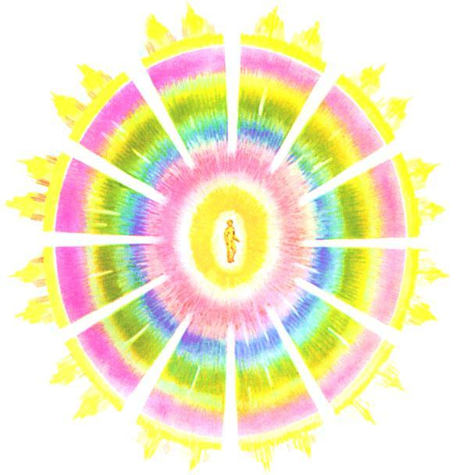

Клячевые слова урока: БИБЛИЯ – ЗАПОВЕДИ – ДОБРОДЕТЕЛИ – ИКОНА – ХРАМ – МОЛИТВА – ВЕРА.
2. Основной этап урока. Систематизация и обобщение изученного материала.
Задание 1-2. Отгадайте загадки.
БИБЛИЯ | ЗАПОВЕДИ
Бог жить нас праведно учил,  Законы соблюдая,  Их может каждый изучить,  Эту книгу всегда читая.  В этой Книге на вопрос  Ты найдешь ответ.  Интереснее её  В целом мире нет. | Так евреев Бог любил –  С неба манной одарил.  Всем евреям на Синае  Дал Закон, чтоб люди знали.  Народ, чтобы не грешил,  Бог законы дать решил.  Бога, чтоб народ познал,  Десять… (заповедей дал).
Учитель проводит небольшую беседу с учащимися, в ходе которой устанавливаются связи между ключевыми словами и темой урока
- Из каких книг состоит Библия?  - Что значит Ветхий Завет, Новый Завет?  - Какие еще православные книги вы знаете?  - Что вы запомнили, читая Библию?  (Учитель демонстрирует книги) | - Какие заповеди вы знаете? Назовите.  - Выполнение задания «Сотнеси пословицу и заповедь»  Учащиеся еще раз со слайда читают заповеди.
  Железо ржа съедает, а завистливый от зависти погибает. | Не завидуй
  Не ищи правды в других, коли её в тебе нет. | Не лги
  Вору потакать – что самому воровать. | Не укради
  На свете всё найдёшь, кроме отца и матери. | Почитай отца тво-его и матерь твою
  Насилие яд для души. | Не убивай
Вывод: Православный человек обязательно должен читать книги. | Вывод: Православный человек должен соблюдать заповеди Божьи.

Задание 3. Установите соответствие между словами и понятиями. Учащимся раздаются карточки.
- Вера | 1.Стремление к сохранению мира, мирных отношений.
- Мужество | 2.Пребывание в мире с самим собою и Богом, пребывание в любви к ближним – кротость, покорность.
- Миролюбие | 3.Нравственная сила при преодолении страха, способность переносить страдания, включая физическую боль.
- Доброта | 4.Качество личности, позволяющее выбирать правильные средства и действовать сообразно c целью достижения собственного блага, счастья.
- Прощение | 5.Большое старание и прилежание.
- Смирение | 6.Отпущение вины, освобождение от наказания.
- Терпение | 7.Спокойное перенесение боли, беды, скорби, несчастья в собственной жизни.
- Усердие | 8.Ласковое, дружеское, заботливое отношение, стремление делать добро другим.
- Благоразу́мие | 9.Признание чего-либо истинным без предварительной  проверки.

1 | 2 | 3 | 4 | 5 | 6 | 7 | 8 | 9

Вопрос: Как одним словом можно назвать эти качества? ДОБРОДЕТЕЛИ.
Вывод: Добродетели – это все добрые качества личности, каждый православный человек должен обладать этими качествами, стараться воспитать и сформировать их в себе.

Физкульминутка. Минутка отдыха, расслабления. Ученики слушают притчу «Счастье», делают выводы.

Задание 4-5. Работа в группах ( 1-я группа – собрать пазлы (ХРАМ), 2-я группа – отгадать кроссворд, найти ключевое слово(ИКОНА)).
1-я группа собирает картинку «Храм», вспоминает и озвучивает правила поведения в храме.
Правила благочестивого поведения в храме
Игумен Виссарион (Остапенко)
- Прежде чем зайти в собор,
Головной сними убор,
Злые мысли отгони:
Не нужны тебе они.

- Со смиреньем, как мытарь,
На святой взирай алтарь,
Где Дух Божий обитает,
Благодатью их питает.

- Никого не осуждай,
Помощь нищему подай,
Поставь свечку и потом
Осени себя крестом.

- Слушай пение и службу,
Разорви с бесами дружбу,
Козни их не принимай,
Слову Божию внимай.

- Богомыслие храни,
Лень подальше прогони,
Душой с Богом примирись,
О всем мире помолись.

- И скажу я от души:
Выйти с храма не спеши,
Стой на службе до конца,
Слушай проповедь отца.

- Богомольцев не толкай,
К чину в храме привыкай.
Не гляди по сторонам -
Не полезно это нам.

- Приложись потом к Кресту,
Обещанье дай Христу,
Что исправиться намерен,
И пребудь обетам верен.

- Хоть старушка, хоть девица -
Не посматривай на лица,
Очи в землю опусти,
О грехах своих грусти.

- Время даром не губи,
Службу Божью полюби.
И пока душа в груди,
На молитву приходи.
2-я группа разгадывает кроссворд, находит ключевое слово, вспоминает известных русских иконописцев и историю появления первой иконы.
1
2
3
4
5

1.Сын Божий, центральная личность в христианстве. Христос.
2. Алтарная перегородка, более или менее сплошная, от северной до южной стен храма, состоящая из одного или нескольких рядов упорядоченно размещённых икон, отделяющая алтарную часть православного храма от остального помещения. Иконостас.
3. Десять основных законов, которые были даны Моисею самим Богом, в присутствии сынов Израиля, на горе Синай. Заповеди.
4. Часть библии, содержащая легендарные рассказы о жизни и учении Христа. Евангелия.
5. Возвышенная восточная часть христианского храма, предназначенная для священнослужителей и обычно отделённая от средней части храма иконостасом. Алтарь.
Вывод: Каждый православный человек ходит в церковь, в храм.
Вывод: Каждый православный человек имеет в своем доме иконы, почитает их, через них общается с Богом.

Задание 6. Учащиеся слушают молитву (на выбор учителя). Молитву «Отче наш» может читать ученик.
Учитель. Почему человек молится? Какие бывают молитвы?
Вывод: Православный человек читает молитвы, с помощью молитвы он общается с Богом – славит его, благодарит, просит прощения…

3. Подведение итогов урока.
Учитель. Мы с вами составили образ православного человека. Ключевые слова стали его характеристикой. А что еще должно быть у православного человека и в душе, и в сердце? ВЕРА.

4.Рефлексия урока.
Учитель. Ребята, в конце нашего урока, каждый должен сказать комплимент своим одноклассникам, оценивая его работу на уроке, в группе и индивидуального.

(В заключении учащимся раздаются шаблоны «ангел», на которых они пишут, что бы хотели узнать на уроках ОПК в следующем семестре.)

